NAME _________________________________ DATE ___________________________________
CLASS ________________________________ MARK __________________________________
PROGRESS CHECK 1
- Напиши пропущенные буквы алфавита.

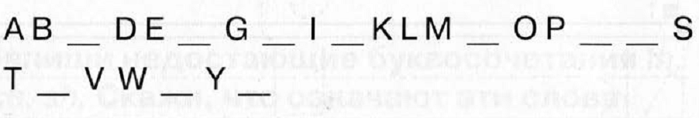
- Вставь в слова пропущенные буквы. Переведи слова.

b _ d r o o m - _____________________ D _ d d y - __________________________
M _ m m y - ______________________ g a r _ e n - _________________________

k i t c h e _ - ______________________ g _ a n d m a - _______________________
t a b _ e - _________________________ r a d _ o - __________________________
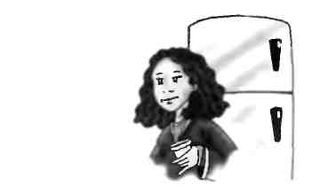
- Посмотри на картинки и дополни предложения.
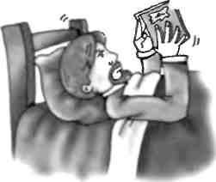
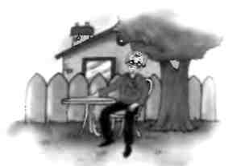
1) 2) 3)

A: Where's grandpa? A: Where's Mummy? A: Where's Daddy?
B: He's in the garden. B: She's in the ……………. B: He's in the …………....
- Найди слова и обведи в кружок.

bedcatflagorangehousewindowchairfamilygreenred

- Перепиши слова, расставляя их по алфавиту.
________________________________________________________________________________________________________________________________________________________________________________________________________________________

- Соедини слово с соответствующей картинкой
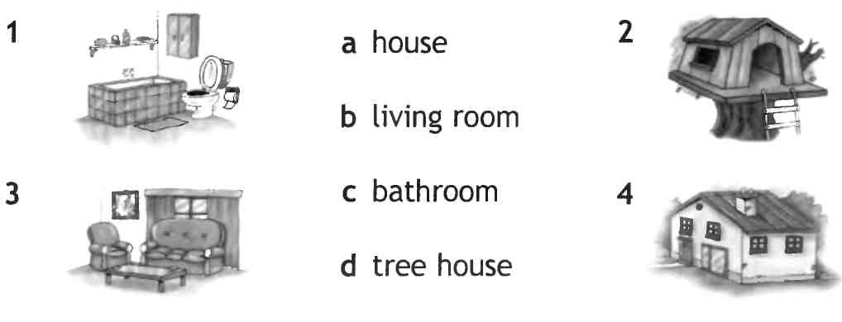

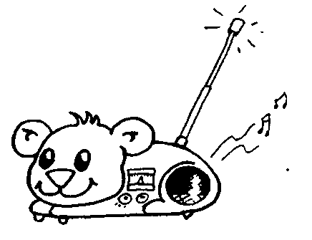
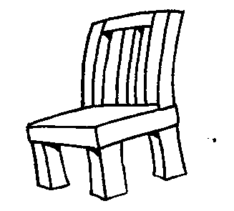
- Прочитай и раскрась.
- a blue chair
- a red table
- a pink bed
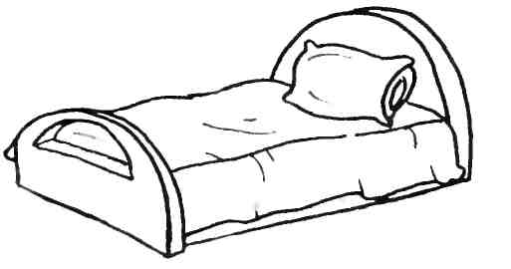
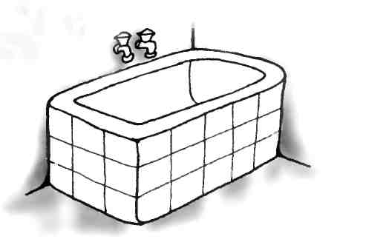
- a green bath
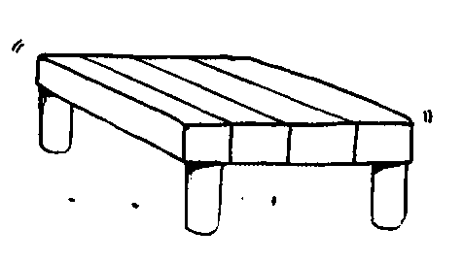
- a brown radio

- Найди 12 слов по теме «Семья»
